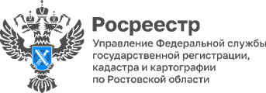
Пресс-релиз 18.03.2026
Сотрудники Управления Росреестра по Ростовской области приняли участие в семинаре для специалистов МФЦ
Мероприятие пошло в режиме видеоконференцсвязи и было посвящено актуальным вопросам, возникающим у сотрудников МФЦ, осуществляющих прием документов для оказания услуг Росреестра.
Также обсуждались вопросы взаимодействия при предоставлении сведений, содержащихся в ЕГРН, оказании услуги получения заявителями невостребованных документов, переданных на архивное хранение в филиал ППК «Роскадстр» по Ростовской области.
Материалы подготовлены Управлением Росреестра по Ростовской области

